Реферат на тему:

Техника жидкостной, колоночной хроматографии

2009

**Конструкции хроматографических колонок и аппаратура для жидкостной хроматографии низкого давления**

**Хроматографические колонки низкого давления**

*Конструкция колонок*

Под низким давлением подразумевается, что давление, обеспечивающее протекание рабочей жидкости через колонку не превышает 4-х атмосфер.

Слева изображена колонка для препаративного варианта хроматографии. Такие колонки готовятся из обычного молибденового стекла толщиной около 1 мм. Они могут достигать 8 см в диаметре и 1,5 м в высоту. Сверху колонка снабжена стандартным шлифом (№ 29), куда вставляется шлифованная пробка с капельницей. После заполнения колонки рабочим составом пробку устанавливают на место, смазав предварительно верхнюю половину ее шлифа силиконовой смазкой, но так, чтобы она не попала внутрь колонки. Затем, слегка прижимая, пробку поворачивают. Если шлиф хорошо притерт, слой смазки должен стать прозрачным. Герметичность посадки пробки следует проверять перед каждым опытом. При неработающем насосе (он подает жидкость сверху) и освобожденном зажиме, стоящем на резиновой трубке выхода из колонки, жидкость из нее вытекать не должна. Кстати, установка стеклянного крана вместо простого зажима на выходе из колонки нецелесообразна ввиду опасности попадания смазки крана в канал жидкости. В нижнюю часть колонки заплавлен стеклянный фильтр, изготовленный спеканием стеклянного порошка.

На рис. 1 справа изображена аналитическая колонка малого диаметра (-5 мм) с напаянной на нее рубашкой для протекания термостатирующей колонку воды. Пробка-шлиф (№ 14), стеклянный фильтр и зажим на выходе колонки такие же, как у препаративного варианта.

Целый ряд фирм выпускают готовые колонки низкого давления — как правило, разборные. Уплотнения на обоих концах в них осуществляется при помощи резиновых прокладок.

*Рабочие гранулы*

Содержимое хроматографических колонок любого типа всегда представлено некими сферическими «гранулами» малого размера (20-30), изготовленными из пористого материала, плотно и равномерно упакованными (в окружении жидкости) по всему объему колонки. Химический состав гранул и окружающей рабочей жидкости определяют тип хроматографии. Далее мы рассмотрим важнейшие из этих типов подробно. Сейчас же, чтобы к этому более не возвращаться, коснемся некоторых моментов, связанных с подготовкой колонок низкого давления для любого типа хроматографии в лабораторных условиях.

Во-первых, сами гранулы, если они поставляются в сухом виде, необходимо перед употреблением промыть, дать им набухнуть, а затем освободить от мелких обломков и пыли, которые, вследствие истирания при транспортировке, неизбежно засоряют фирменные препараты. Этот «мусор» забивается в пространства между гранулами в колонке и мешает свободному протеканию рабочей жидкости. Удаление мелких частиц осуществляют с помощью операции «отмучивания». Разбавленную суспензию набухших, промытых и переведенных в нужный буфер гранул заливают доверху в мерный цилиндр, объем которого в 5—6 раз больше, чем объем осевших влажных гранул. Они собираются в течение нескольких минут в нижней части цилиндра. Как только между осевшими гранулами и мутной жидкостью над ними обозначается резкая граница, эту жидкость отсасывают и выбрасывают. Снова заполняют цилиндр рабочей жидкостью, осторожно стеклянной палочкой взмучивают осадок по всему объему цилиндра и дают ему осесть, затем опять отсасывают над осад очную жидкость. Эту операцию повторяю 3—4 раза до тех пор, пока жидкость над только что осевшими гранулами не окажется совершенно прозрачной. Затем выжидают еще несколько минут (до полного оседания слоя гранул), измеряют его высоту и отсасывают жидкость на этот раз до такого уровня, чтобы высота слоя жидкости составляла половину высоты осадка. Такое соотношение при взмучивании всего содержимого позволяет получить «кашицу», консистенция которой наиболее удобна для заливки в колонку.

*Подготовка и заполнение колонки*

Хорошо промытую колонку погружают нижним концом в стакан с буфером или другой рабочей жидкостью, а в гнездо верхнего шлифа вставляют пробку с трубкой, которую присоединяют к водоструйному насосу. После чего на короткое время отпускают зажим на выходной резиновой трубке. Жидкость из стакана энергично всасывается в колонку снизу через стеклянный фильтр (рис. 1а), чем достигается полное удаление воздуха из фильтра.

Теперь можно пробку вынуть и излишку жидкость дать вытечь, чтобы над фильтром остался слой, высота которого примерно равна диаметру колонки. Слив закрыть. В гнездо верхнего шлифа вставить удлинительную трубку такого же диаметра, как колонка, со шлифом на нижнем конце и вдвое короче, чем сама колонка. В удлинительную трубку вставляют воронку. Кашицу гранул осторожно взбалтывают и отбирают в мерный

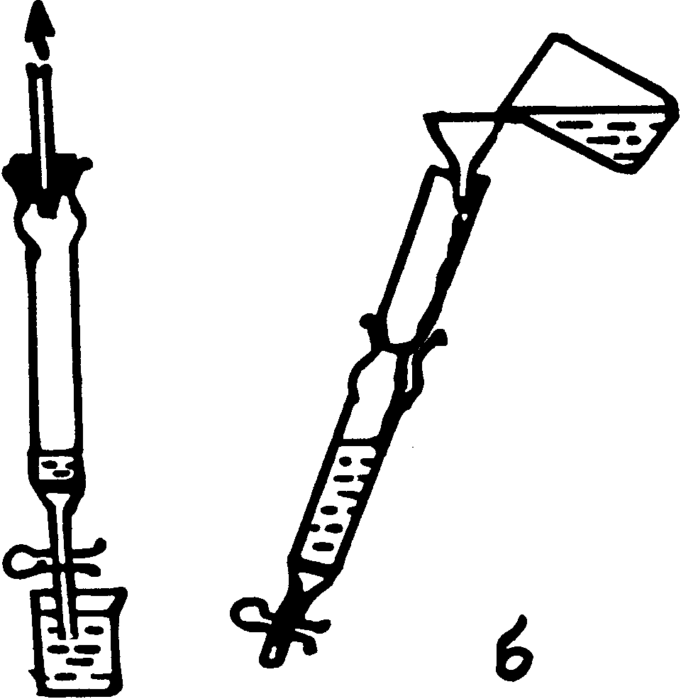

Рис. 1

стакан объем, равный полутора объемам предполагаемой рабочей части колонки. Колонку вместе с удлинительной трубкой слегка наклоняют и, еще раз взболтав кашицу в стакане, выливают сразу все его содержимое в воронку (рис. 1б). Кашица стекает по стенке колонки. В случае образования пузырька воздуха, он легко поднимется и выйдет через не слишком густой слой текущей смеси.

После этого колонку устанавливают вертикально, на место воронки в удлинительную трубку вставляют резиновую пробку с трубочкой, присоединенной к перистальтическому насосу. Освобождают зажим на выходе из колонки и включают насос на ту скорость, с которой предполагается вести рабочее фракционирование в колонке. Слой гранул постепенно уплотняется до своего «рабочего размера». После этого можно отсоединить насос, дать возможность всей жидкости из удлинительной трубки войти в колонку. Снять удлинительную трубку, установить на место верхнюю шлифованную пробку, подсоединить ее снова к насосу и прокачать колонку 2-3 часа вхолостую для окончательной «укладки» гранул в колонке. После чего можно приступать к ее загрузке препаратом и фракционированию.

Короткую колонку (менее 20 см) можно наполнить гранулами на 3/4 ее высоты и без помощи удлинительной трубки. Приготовить несколько более густую кашицу гранул (1,15:1), залить ее прямо в колоночку и сразу начать прокачку рабочей жидкости со скоростью, намеченной для проведения эксперимента, в течение часа. За это время гранулы осядут до своего рабочего уровня.

*Резервуары для элюента*

Если нет возможности воспользоваться насосом (и гранулы в колонке не слишком мелкие — жидкость может протекать через нее «самотеком») то для поддержания постоянной скорости течения жидкости через колонку можно воспользоваться простым устройством, именуемым «колбой Мариотта». Пробка, через которую проходят две трубочки должна плотно закрывать колбу с рабочей жидкостью («элюентом»). В этом случае скорость истечения элюента из колбы не будет изменяться, — несмотря на понижение уровня жидкости в ней, — до тех пор, пока этот уровень не опустится до нижнего конца вспомогательной трубочки, по которой воздух попадает в пространство над уровнем жидкости в колбе. Дело в том, что вплоть до этого момента сумма давлений воздуха под пробкой и столба жидкости над нижним концом вспомогательной трубочки остается неизменной — равной атмосферному давлению. Отрегулировать скорость протекания жидкости через колонку можно положением конца петли, подсоединенной к ее выходу, как это показано на рис. 2 б.

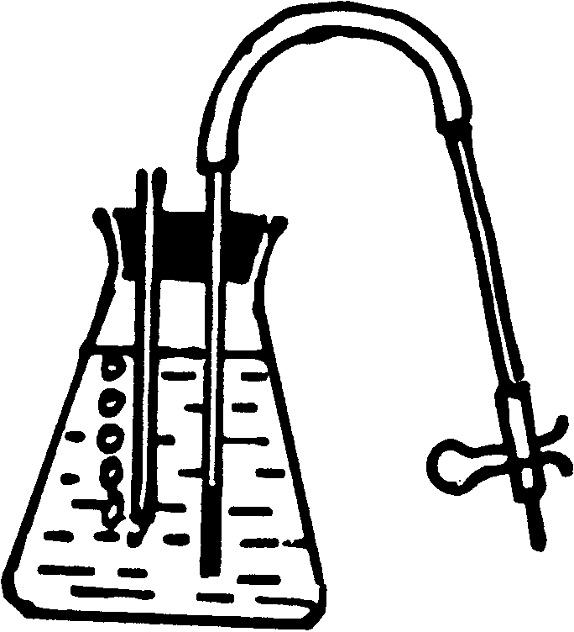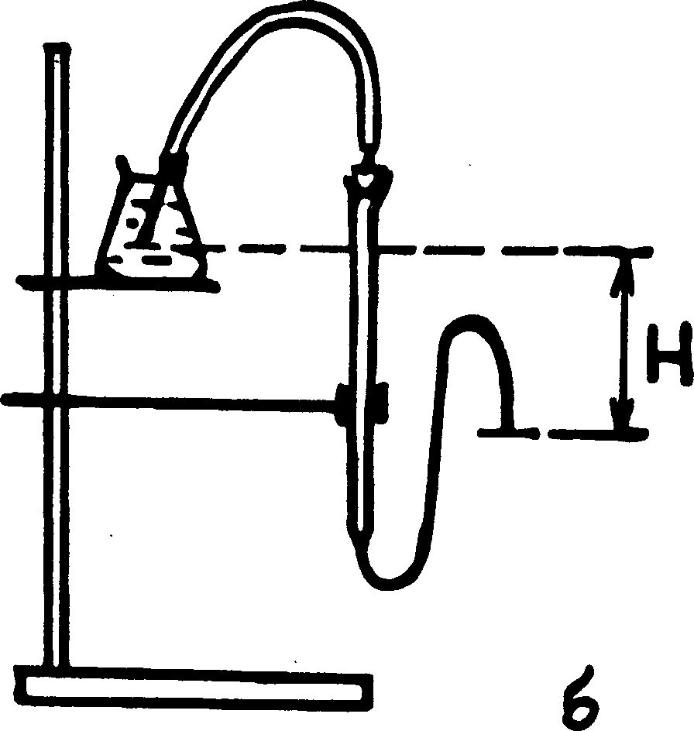

Рис. 2

Скорость протекания жидкости через колонку («скорость элюции») будет определяться гидравлическим напором — разностью уровней «Н».

Как будет видно из дальнейшего, при хроматографическом разделении веществ в большинстве случаев используют градиентную элюцию колонок с линейным (или нелинейным) изменением содержания активного компонента в элюирующей жидкости. Эти градиенты образуются точно таким же образом (комбинацией смеситель — резервуар), как это было описано для создания градиента концентрации сахарозы при ультрацентрифугировании.

д) *Внесение препарата на колонку*

Исходный препарат в большинстве случаев вносят в хрома-тографическую колонку растворенным в том же буфере, каким «уравновешена» сама колонка. Надо проследить за тем, чтобы раствор препарата был прозрачен, свободен от частиц или пыли. При необходимости его следует «осветлить» центрифугированием или отфильтровать.

В открытую колонку препарат вносят вручную, из пипетки. Начинают с того, что спускают жидкость из колонки так, чтобы открылся, но не начал обсыхать верхний слой гранул. Сливную трубку зажимают. Раствор препарата осторожно, чтобы не взмутить гранулы, заливают из пипетки по стенке колонки, начиная от расстояния в 1 мм над поверхностью гранул и постепенно, вместе с уровнем препарата, продвигая кончик пипетки вверх по стенке. После того, как весь объем препарата внесен в колонку, сливную трубочку освобождают от зажима и дают слою препарата войти полностью в верхний слой гранул. Таким же образом вносят объем элюента, равный объему препарата, а затем запускают и его в гранулы. Такую промывку стенок колонки целесообразно повторить еще раз. Наконец заливают еще элюент на высоту 1-2 см и вставляют верхнюю пробку с капельницей. Слой свободного элюента над гранулами нужен для того, чтобы предотвратить обнажение верхней поверхности слоя гранул при неработающем насосе и открытом сливе из колонки. (В первый момент после открытия слива некоторое количество жидкости должно вылиться, чтобы под верхним колпачком колонки образовалось разрежение, прекращающее дальнейший слив жидкости.)

Вместе с тем, следует иметь в виду, что в случае градиентной элюции в свободном слое элюента над гранулами происходит перемешивание градиента. Поэтому в этом случае высота свободного слоя жидкости над гранулами должна быть минимально необходимой. После того, как внесение препарата и подготовка колонки закончены, можно начать процесс элюции, открыв сливную трубку и включив насос.

У фирменных колонок все описанные операции упрощаются благодаря наличию специального «адаптера». Способ его использования приводится в техническом описании колонки.

Стоит упомянуть еще об одной «мелочи». Крайне нежелательно попадание в любой участок жидкостного тракта, обслуживающего хроматографическую колонку, пузырьков воздуха. Поэтому соединение любых двух полиэтиленовых трубочек этого тракта (обычно через переходник из силиконовой резины) следует производить так, чтобы переходник на нижней трубочке был заполнен с выступающим мениском, а на конце верхней трубочки висела капелька (или даже текла жидкость). Капелька сливается с мениском и в этом свободном от воздуха «окружении» верхняя трубочка вставляется в переходник.

**Перистальтический насос**

Перистальтические насосы могут создавать давление на входе в колонку до 5 атмосфер и в очень широком диапазоне варьировать скорость подачи жидкости: от сотых долей миллилитра до тысяч миллилитров в час. Главное их отличие еще в том, что нагнетаемая жидкость в насосе не контактирует ни с чем, кроме трубочки из силиконовой резины, внутри которой она находится. Кроме того перистальтические насосы обеспечивают минимум пульсации и возможность плавной регулировки скорости подачи жидкости. На рис. 3а изображена схема рабочей части перистальтического насоса *роликового типа.*

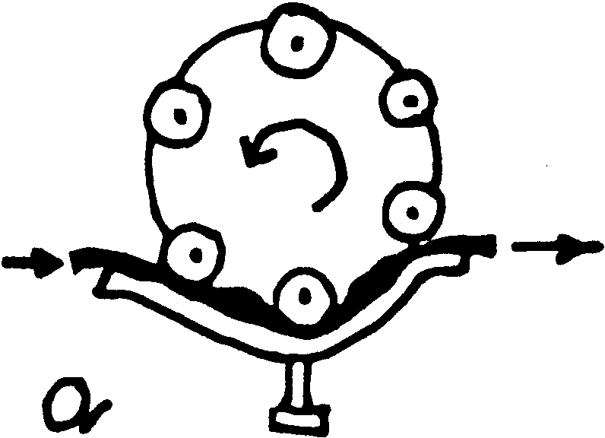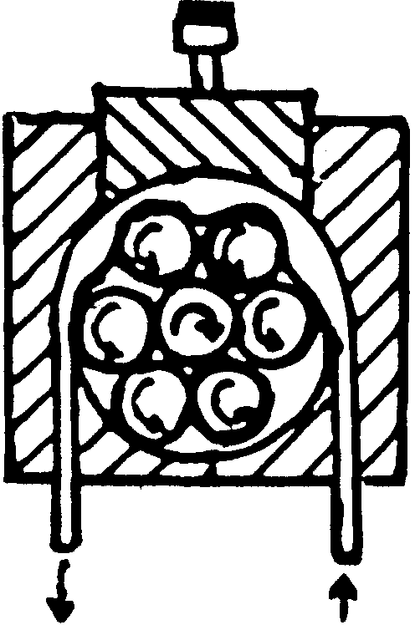

Рис. 3

6 роликов свободно сидящих на своих осях расположены по периферии плоского, вращающегося диска. Регулируемая винтом пластинка в любой момент времени прижимает весьма эластичную резиновую трубку к трем нижним роликам так, что жидкость внутри трубки выдавливается из-под роликов и собирается в двух вздутиях между ними. Ролики прокатываются по трубке. В следующий момент времени правый ролик отойдет вверх и освободит выход жидкости из правого вздутия наружу, к колонке. Эту жидкость будет выдавливать средний ролик, катящийся вправо. Левый ролик, двигаясь за средним будет перемещать левое вздутие вправо, по направлению к выходу. Тем временем в левое положение будет подходить сверху следующий ролик. Он замкнет новое вздутие, восстанавливая изображенную на рисунке картину.

Благодаря винту регулировочную пластину можно отодвинуть от роликов так, чтобы она обеспечивала пережатие сменной, более толстой резиновой трубки. Так осуществляется переход на новый диапазон больших скоростей подачи жидкости.

Легко вообразить себе не показанный на рисунке электромотор, вращающий ведущий диск. Обычно используют так называемые «шаговые» электромоторы. Их вращение определяется длительностью и частотой следования электрических импульсов, вырабатываемых встроенным в насос электронным генератором импульсов. Такие насосы отличаются очень тонкой регулировкой и постоянством скорости вращения.

Роликовые насосы любой конструкции имеют один общий недостаток — их ролики слегка проскальзывают по резиновой трубке и постепенно ее изнашивают.

На рис. 3 показана схема рабочей части перистальтического насоса *планетарного* типа. То, что принцип его работы таков же, как описано выше, бросается в глаза сразу. Отличие состоит в том, что периферийные, рабочие ролики (которые даже не имеют осей) вращаются вокруг одного центрального ролика, связанного с электромотором.

Этот ролик силою трения *заставляет* вращаться все периферийные ролики так, что они без всякого скольжения катятся по резиновой трубке. (Степень их прижатия к резине и здесь регулируется винтом.) Однако в этой системе длительная эксплуатация прибора тоже приводит к износу. Но не резины, а самих роликов, изготавливаемых из тефлона. Что нарушает их сцепление с центральным роликом.

**Создание градиента концентрации CsCI**

Отмеченная ранее малая вязкость солевых растворов имеет ту оборотную сторону, что она не позволяет заранее (как это делают для растворов сахарозы) создавать в центрифужной пробирке градиент концентрации соли. Этот градиент очень быстро будет разрушен за счет диффузии ионов соли. Зато, ввиду тяжести молекулы CsCI, при длительном и неизменном по скорости вращении первоначально однородного раствора соли устанавливается динамическое равновесие между седиментацией самих молекул соли и их диффузией. В результате образуется (в ходе самого центрифугирования!) некий, нелинейный градиент концентрации CsCI, a следовательно, и плотности его раствора по высоте пробирки. Вполне пригодный для фракционирования биологических макромолекул или частиц по их плавучей плотности.

Установление градиента плотности раствора CsCI в ходе центрифугирования — процесс долгий. Он занимает, как минимум, 60—70 часов. Его можно несколько ускорить, если предварительно заполнить пробирку тремя равными порциями растворов CsCI различной плотности: средней для среднего слоя заполненной пробирки и, соответственно, увеличенной или уменьшенной на половину от величины различия плотностей, которые ожидают получить для жидкой среды центрифугирования у дна пробирки и на ее мениске.

С этой же целью равновесное ультрацентрифугирование проводят иногда в угловых роторах. Распределение плотностей раствора CsCI во время центрифугирования идет все равно в направлении радиуса вращения, но значительно быстрее, поскольку в этом направлении наклонно стоящая пробирка намного короче (см. рис. 48а). На том же рисунке условно-дискретными зонами показано расположение слоев различной плотности CsCI к концу центрифугирования (различная штриховка) и находящиеся

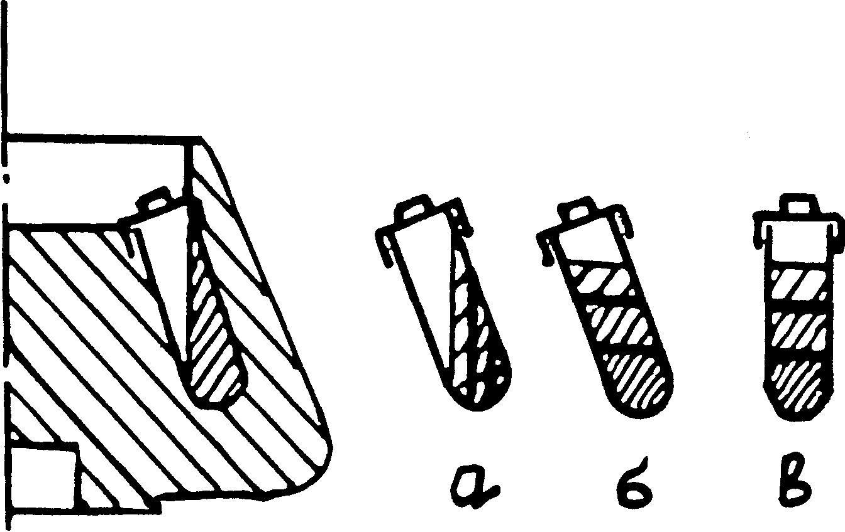

Рис. 48

между ними полосы разделившихся частиц (жирными линиями на рис. 486). Положение этих зон и полос в пробирке, извлеченной из ротора по окончании центрифугирования показано на рис. 48 в. В течение некоторого времени, пока диффузия не размоет эту картину, раздельное положение полос вещества сохраняется.

В качестве примера приведу результат очистки равновесным центрифугированием плазмид от примеси основной массы ДНК бактерии (Currier, Nester, 1976). Основную массу ДНК бактерии — хозяина удаляли денатурацией при рН12,2 и переводом ее в фенольную интерфазу в присутствии 0,5 М NaCI (см. гл. 3, § 2). Плазмидная ДНК оставалась в водной фазе, где она легко ренатурируется. Дальнейшую ее очистку вели равновесным центрифугированием в CsCI с добавлением бромистого этидия для окраски полос. Использовали 48% -ный раствор CsCI, чему соответствовала его начальная плотность 1,55 г/см3. (Столь малое значение этой плотности обусловлено уменьшением плавучей плотности ДНК обоих типов за счет связи с красителем.) Центрифугировали при температуре 14°С в угловом роторе (Spinco-40) при 35 000 об/мин в течение 60 часов. На графике рис. 49 показано надежное отделение ДНК плазмид (пик 1) от остатков основной ДНК бактерии (пик 2).

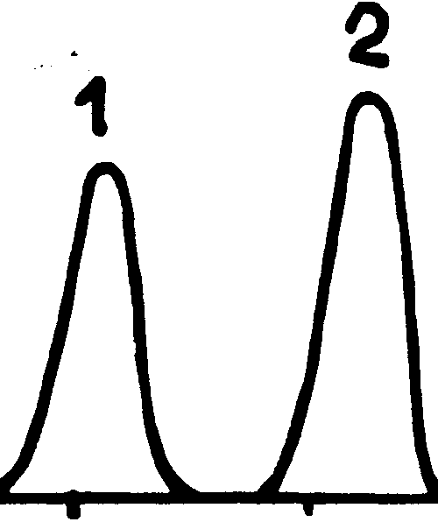

**Литература**

1. Музя Г.И., Куликов В.И., Ванько Л.В., Сухих Г.Т. Роль фосфолипидного фактора активации тромбоцитов в репродукции // Акушерство и гинекология -1996. -3. -С.12-16.

2. Музя Г.И., Орлов С.М., Бердышев Е.В., Куликов В.И. Взаимодействие 1-О-алкил-2-метокси-sn-глицеро-3-фосфохолина и фактора активации тромбоцитов с клетками крови и опухолевыми клетками // Биохимия.-1994.-Т. 56.-С.-1054-1061.

3. Мысляева Т.Г. Динамика электролитов в процессе обезвоживания организма. Всесоюзная конференция. - Ленинград.1978.